別記様式第8号(第11条関係)
身体障害者診断書・意見書 (ぼうこう又は直腸機能障害用)
総括表
氏名  大正  昭和  平成  令和 |  |  | 年 月 日生（ ）歳 |  |  | 男・女
住所（〒 ）
- 障害名（部位を明記）
- 原因となった疾病・外傷名 |  |  |  | 交通、労災、その他の事故、戦傷、戦災、  自然災害、疾病、先天性、その他( )
- 疾病・外傷発生年月日 年 月 日・場所
- 参考となる経過・現症（エックス線写真及び検査所見を含む）

障害固定又は障害確定（推定） 年 月 日
- 総合所見

〔将来再認定 要（軽度化・重度化）・ 不要 〕
〔再認定の時期 年 月 〕
- 補装具の必要性の有無 |  | - 有 （ロ）無  名称  種類  型式
- その他参考となる合併症状
上記のとおり診断する。併せて以下の意見を付す。  年 月 日 |  |  |  |  | 指定医※氏名
病院又は診療所の名称
所 在 地
診療担当科名( )科
※指定医とは、身体障害者福祉法第15条第1項に規定する医師をいう。
身体障害者福祉法第15条第3項の意見 〔障害等級についても参考意見を記入〕
障害の程度は、身体障害者福祉法別表に掲げる障害に
・該当する （ 級相当）
・該当しない
注意 1 障害名には現在起こっている障害、例えば両眼視力障害、両耳ろう、右上下肢麻ひ、心臓機能障害等を記入し、原因となった疾病には、緑内障、先天性難聴、脳卒中、僧帽弁膜狭窄等原因となった疾患名を記入してください。
2 歯科矯正治療等の適応の判断を要する症例については、「歯科医師による診断書・意見書（平成15年1月10日障発第0110002号厚生労働省社会・援護局障害保健福祉部長通知）」を添付してください。
3 障害区分や等級決定のため、地方社会福祉審議会から改めて次頁以降の部分についてお問い合わせをする場合があります。

ぼうこう又は直腸の機能障害の状況及び所見
〔記入上の注意〕
・ 「ぼうこう機能障害」、「直腸機能障害」については、該当する障害についてのみ記載し、両方の障害を併せもつ場合には、それぞれについて記載すること。
・ 1～3の各障害及び障害程度の等級の欄においては、該当する項目の□に✔を入れ、必要事項を記載すること。
・ 障害認定の対象となるストマについては、排尿・排便のための機能をもち、永久的に造設されるものに限る。
1 ぼうこう機能障害
□ 尿路変向(更)のストマ
(1) 種類・術式 |  | (2) ストマにおける排尿処理の状態  ○ 長期にわたるストマ用装具の装着が困難な状態の有無について  □ 有  (理由)  □ 軽快の見込みのないストマ周辺の皮膚の著しいびらんがある（部位、大きさについて図示）  □ ストマの変形  □ 不適切な造設箇所  □ 無  (3) ストマ閉鎖の可能性  □ 永久造設である（再認定不要）  □ 永久造設の可能性が高い  （再認定必要）  □ 永久造設ではない  （障害認定非該当）
① 種類 | □ 腎瘻 □ 腎盂瘻  □ 尿管瘻 □ ぼうこう瘻  □ 回腸(結腸)導管  □ その他〔 〕
② 術式：〔 〕
③ 手術日：〔 年 月 日〕
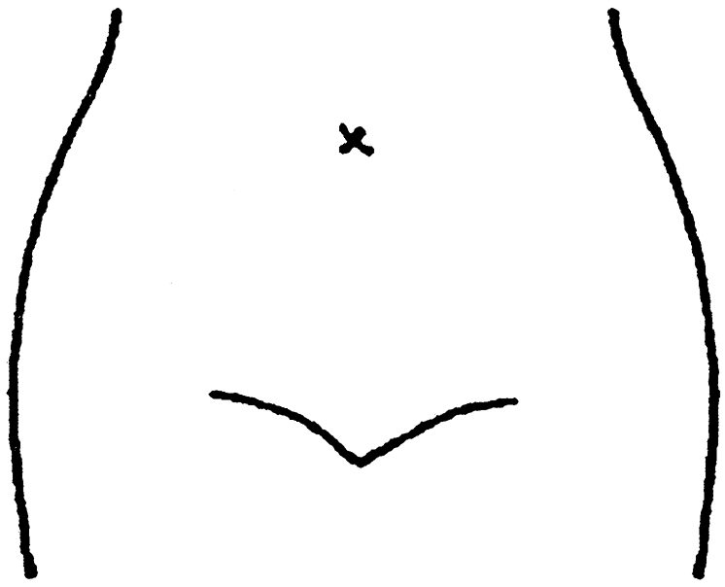
(ストマ及びびらんの部位等を図示)
□ 高度の排尿機能障害
(1) 原因  □ 神経障害  □ 先天性：〔 〕  (例：二分脊椎 等)  □ 直腸の手術  ・術式：〔 〕  ・手術日：〔 年 月 日〕  ろう  □ 自然排尿型代用ぼうこう  ・術式：〔 〕  ・手術日：〔 年 月 日〕 |  | (2) 排尿機能障害の状態・対応  □ カテーテルの常時留置  □ 自己導尿の常時施行  □ 完全尿失禁  □ その他
2 直腸機能障害
□ 腸管のストマ
(1) 種類・術式 |  | (2) ストマにおける排便処理の状態  ○ 長期にわたるストマ用装具の装着が困難な状態の有無について  □ 有  (理由)  □ 軽快の見込みのないストマ周辺の皮膚の著しいびらんがある  （部位、大きさについて図示）  □ ストマの変形  □ 不適切な造設箇所  □ 無  (3) ストマ閉鎖の可能性について  □ 永久造設である（再認定不要）  □ 永久造設の可能性が高い  （再認定必要）  □ 永久造設ではない  （障害認定非該当）
① 種類 | □ 空腸・回腸ストマ  □ 上行・横行結腸ストマ  □ 下行・Ｓ状結腸ストマ  □その他〔 〕
② 術式：〔 〕
③ 手術日：〔 年 月 日〕
(ストマ及びびらんの部位等を図示)
□ 治癒困難な腸瘻
(1) 原因  ① 放射線障害  □ 疾患名：〔 〕  ② その他  □ 疾患名：〔 〕  (2) 瘻孔の数：〔 個〕 |  | (3) 腸瘻からの腸内容の洩れの状態  □ 大部分  □ 一部分  (4) 腸瘻における腸内容の排泄処理の状態  □ 軽快の見込みのない腸瘻周辺の皮膚の著しいびらんがある  （部位、大きさについて図示）  □ その他
(腸瘻及びびらんの部位等を図示)
□ 高度の排便機能障害  (1) 原因  □ 先天性疾患に起因する神経障害  〔 〕  (例：二分脊椎 等)  □ その他  □ 先天性鎖肛に対する肛門形成術  手術日：〔 年 月 日〕  □ 小腸肛門吻合術  手術日：〔 年 月 日〕 |  | (2) 排便機能障害の状態・対応  □ 完全便失禁  □ 軽快の見込みのない肛門周辺の皮膚の著しいびらんがある  □ 週に２回以上の定期的な用手摘便が必要  □ その他
3 障害程度の等級
(１級に該当する障害)
□ 腸管のストマに尿路変向(更)のストマを併せもち、かつ、いずれかのストマにおいて排便・排尿処理が著しく困難な状態があるもの
□ 腸管のストマをもち、かつ、ストマにおける排便処理が著しく困難な状態及び高度の排尿機能障害があるもの
□ 尿路変向(更)のストマに治癒困難な腸瘻を併せもち、かつ、ストマにおける排尿処理が著しく困難な状態又は腸瘻における腸内容の排泄処理が著しく困難な状態があるもの
□ 尿路変向(更)のストマをもち、かつ、ストマにおける排尿処理が著しく困難な状態及び高度の排便機能障害があるもの
□ 治癒困難な腸瘻があり、かつ、腸瘻における腸内容の排泄処理が著しく困難な状態及び高度の排尿機能障害があるもの

(３級に該当する障害)
□ 腸管のストマに尿路変向(更)のストマを併せもつもの
□ 腸管のストマをもち、かつ、ストマにおける排便処理が著しく困難な状態又は高度の排尿機能障害があるもの
□ 尿路変向(更)のストマに治癒困難な腸瘻を併せもつもの
□ 尿路変向(更)のストマをもち、かつ、ストマにおける排尿処理が著しく困難な状態又は高度の排便機能障害があるもの
□ 治癒困難な腸瘻があり、かつ、腸瘻における腸内容の排泄処理が著しく困難な状態又は高度の排尿機能障害があるもの
□ 高度の排尿機能障害があり、かつ、高度の排便機能障害があるもの

(４級に該当する障害)
□ 腸管又は尿路変向(更)のストマをもつもの
□ 治癒困難な腸瘻があるもの
□ 高度の排尿機能障害又は高度の排便機能障害があるもの

(注)１ ｢高度排尿･排便機能障害｣については、障害発生後６か月を経過した日以降をもって認定する。(先天性疾患(先天性鎖肛を除く)による場合を除く。)
２「ストマにおける排尿・排便処理が著しく困難な状態」の合併によって上位等級に該当す
る場合、ストマ造設後６か月を経過した日以降をもって認定すること。

